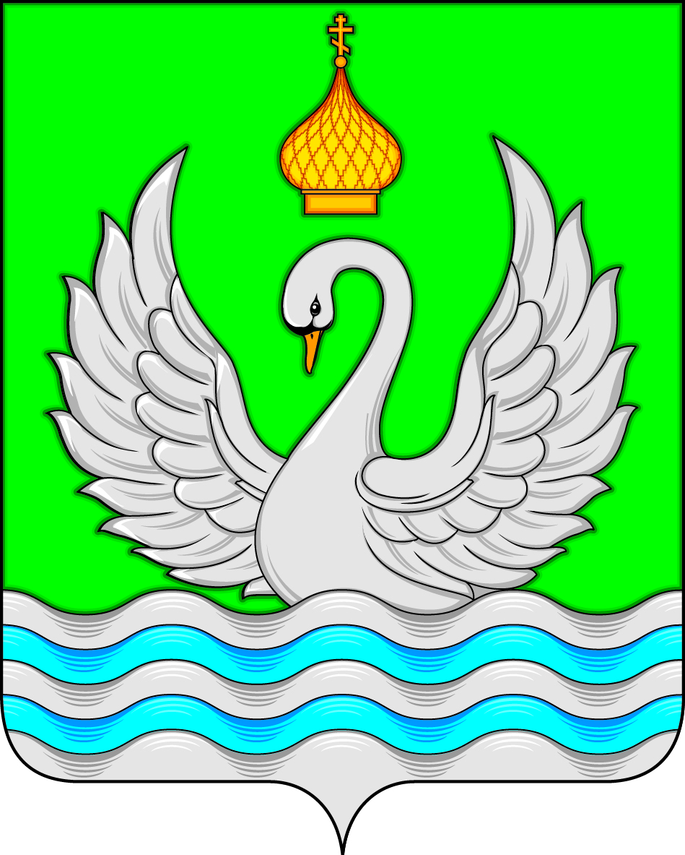

АДМИНИСТРАЦИЯ
СЕЛЬСКОГО ПОСЕЛЕНИЯ ЛОКОСОВО
Сургутского муниципального района
Ханты-Мансийского автономного округа – Югры

ПОСТАНОВЛЕНИЕ

«23» апреля 2021 года № 48-нпа
с. Локосово

О внесении изменений в постановление администрации сельского поселения Локосово от 21.09.2017 № 62-нпа «Об утверждении административного регламента осуществления муниципального контроля в области торговой деятельности на территории сельского поселения Локосово»

В целях приведения муниципального правового акта администрации сельского поселения Локосово в соответствие с действующим законодательством:
1. Внести в приложение к постановлению администрации сельского поселения Локосово от 21.09.2017 № 62-нпа «Об утверждении административного регламента осуществления муниципального контроля в области торговой деятельности на территории сельского поселения Локосово» следующие изменение:
1.1. Подпункт в пункта 3.2.2 раздела 3 изложить в следующей редакции:
«в) начала осуществления юридическим лицом, индивидуальным предпринимателем предпринимательской деятельности в соответствии с представленным в уполномоченный в соответствующей сфере деятельности орган государственного контроля (надзора) уведомлением о начале осуществления отдельных видов предпринимательской деятельности в случае выполнения работ и предоставления услуг, требующих представления указанного уведомления.».
2. Обнародовать настоящее постановление и разместить на официальном сайте органом местного самоуправления сельского поселения Локосово.
3. Настоящее постановление вступает в силу после его официального обнародования.
4. Контроль за исполнением постановления оставляю за собой.

Глава сельского поселения И.В. Романов

